Terca Veldbloem Handform geschnittene Riemchen
wienerberger

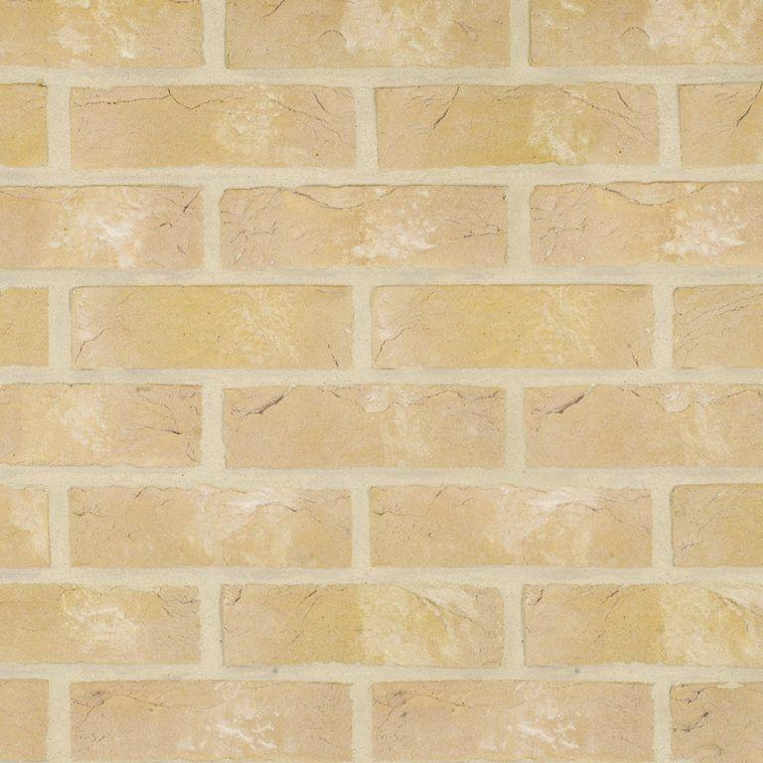Eigenschaften
Farbton
beige, gelb
Format
WDF
Produkt
Riemchen
Werkstoff
Klinker
Breite (mm)
22,00
Höhe (mm)
65,00
Länge (mm)
215,00

